大港仁合小学四年级二班红领巾小书虫活动简讯
在硕果累累的10月份，四年级二班 “梦翔中队”的队员们无私的把自己喜爱的图书带到班级图书角。图书管理员刘欣瑜同学，对日常图书的整理工作，认真负责。队员们也是自觉遵守图书借阅规则，当天借阅当天归还。在队员们的积极努力下，图书角的图书越来越丰富。队员们带来的书籍有故事类、画报类、百科知识类……大家在相互的借阅过程中，开阔了眼界，增长了知识。
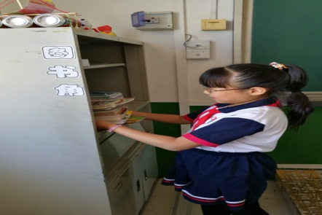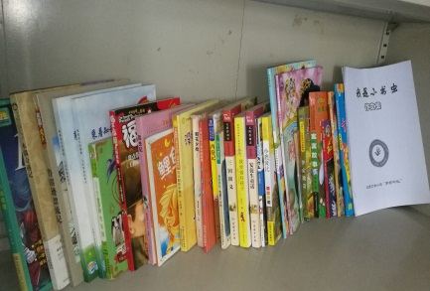
图书管理员整理图书 创建班级图书角
班级图书角结合学校图书馆，大量的图书要提高阅读率就要培养学生兴趣。“红领巾小书虫”的第一个活动是“读好书讲故事”。在活动中队员们把自己借阅书籍喜欢的部分读给大家听。图文结合的故事类书籍最受大家欢迎。
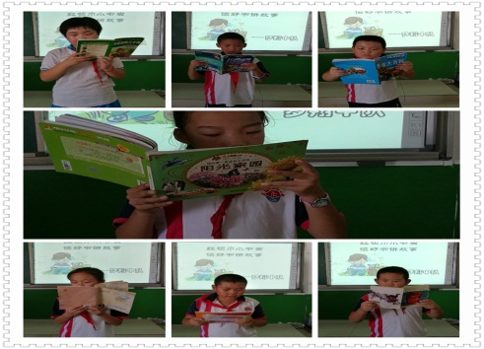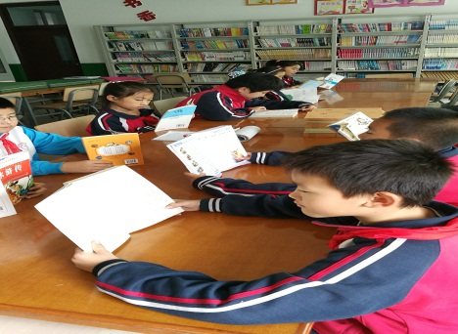
读好书讲故事 学校阅览室看书
第二个活动是要求队员们把自己读书的心得体会写下来。“我是小书虫作文集”就这样出版了。伟大毛主席曾经说过：“不动笔墨不读书”。在活动中，队员们不仅提高了阅读能力，同时还锻炼了自己的写作能力。
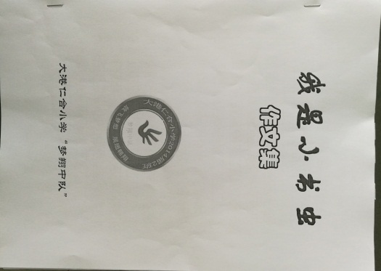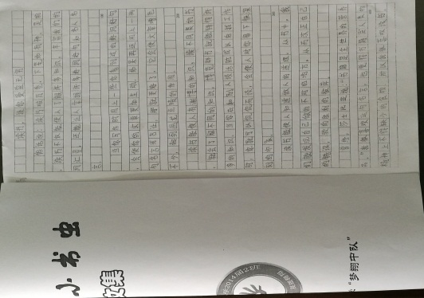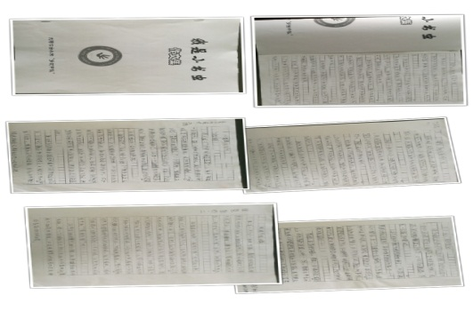
“我是小书虫作文集”活动
第三个活动是读书手抄报展览。队员们纷纷展示了自己的读书手抄报。在手抄报里，队员们用画笔描绘七彩的图案，写下自己的读书心得、收获或体会。表达了少先队员爱读书、勤读书、读好书、读书好的读书心理体验。
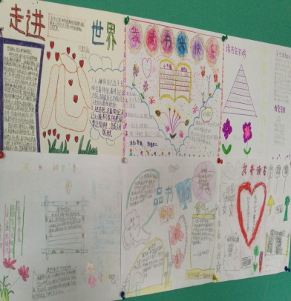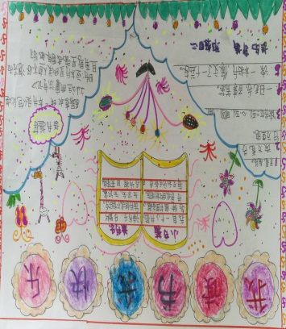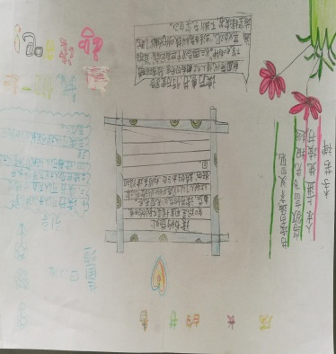
读书手抄报展览
2017年10月26日星期四
四年级二班中队

